الجمهورية الجزائرية الديمقراطية الشعبية
وزارة التربية الوطنية
مديرية التربية لولاية معسكر المستوى: السنة الأولى متوسط
المؤسسة : متوسطة حاجب بن عيسى- نسمط - التاريخ : ....../11/2022
اختبار الفصل الأول في مادة: العلوم الفيزيائية و التكنولوجية المدة: ساعة ونصف

اللقب:...................الإسم :........................القسم : 1م.......الفوج:......
النقطة:

الوضعية الأولى : (10 نقاط)
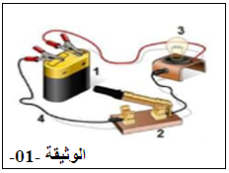
في حصة الأعمال المخبريّة فوّج الأستاذ المتعلمين إلى فوجين و قدّم لهما الوسائل المناسبة لتشغيل دارات كهربائية مختلفة
الفوج الأول قام بتركيب الدارة الكهربائية المبينة في الوثيقة -01- .
1- أ- سمّ العناصر المرقمة ؟
1:.................2:.................3:..................4:................
ب- أرسم باستعمال الرموز النظامية مخطط هذه الدارة وحدد عليه الجهة الاصطلاحية للتيار الكهربائي ؟

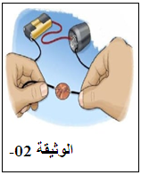
بعد ذالك لاحظ تلميذ من الفوج 2 تقطّع السلك في التركيبة فوضع في الفراغ قطعة نقدية حتى يشتغل العنصر(3) كما توضحه الوثيقة -02- .
ج) برأيك هل يشتغل العنصر (3)؟ علل.
...................التعليل: ...........................................................................
2- نستبدل العنصر (3) بمحرك كهربائي , ماذا يحدث عند غلق الدارة ؟
.........................................................................................................
3- نعكس بعد ذلك قطبي العنصر (1) ماذا يحدث للمحرك ؟
................................................................................................................

الوضعية الثانية : (10 نقاط)
لدى هبة مريم رواق طويــــــــــــــــــــــــل . طلبت منك المساعدة في وضع مخطط للدارة يحتوي على مصباح و قاطعتين . كل قاطعة عند باب . للتحكم في مصباح من مكانين مختلفين
- 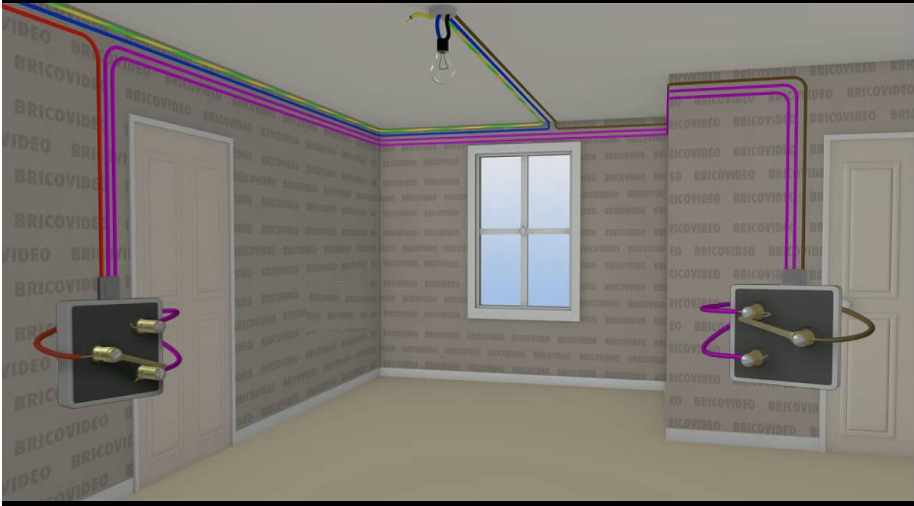أي نوع من الدارت درستها تقترحها عليها ؟
.......................................................................
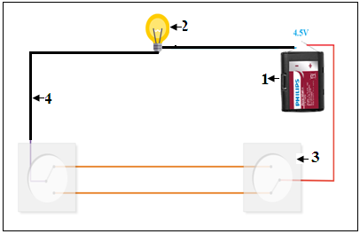
لكي تركب هذه الدارة اقترح عليها أبوها هذه التركيب :

- سم الرموز المرقمة : 1- ................... 2- ........................ 3-.......................
4- .....................
- ارسم هذه الدارة باستعمال كل الرموز النظامية :
- اكمل الجدول التالي :
قاطعة 01 | قاطعة 02 | المصباح
0 | 0 | 1
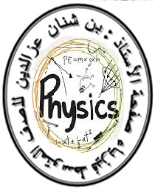
- اذكر فائدتين لهذه الدارة :(اين تستعمل) :
1-.............................
2-...........................

